
文件编号： | KYLIN-KLD11-HLD-619-V1.1

麒麟管家项目
概要设计说明书

编写人： 刘于辉 | 编写日期： 2024-09-10
审核人： XXX | 审核日期： 2024-10-12
批准人： XXX | 批准日期： 2024-10-20

麒麟软件有限公司

版本说明
日期 | 版本号 | 发布说明 | 编写者 | 签批人
 |  |  |  | 角色 | 人员 | 签字
2024-08-14 | V0.1 | 2403版本需求初稿 | 刘于辉
2024-08-16 | V1.0 | 2403版本需求文档，修正3.2、3.4~3.6章节内容 | 刘于辉
2024-09-10 | V1.0 | 新增2501版本需求，修正3.6、3.4章节内容 | 刘于辉
 |  |  |  | 高层经理
 |  |  |  | 项目经理
 |  |  |  | 产品经理
 |  |  |  | 开发人员
 |  |  |  | 测试人员
 |  |  |  | CM
 |  |  |  | QA

目录
1 简介 1
1.1 编写目的 1
1.2 背景 1
1.3 基线 1
1.4 范围 1
1.5 标识 1
1.6 定义 1
1.7 假设和约束 1
1.8 文档概述 2
1.9 参考资料 2
2 系统总体说明 2
2.1 系统概述 2
2.1.1 功能描述 2
2.1.2 运行及开发环境 2
2.2 系统设计思想 4
2.2.1 产品设计构思 4
2.2.2 关键技术或算法 5
2.3 系统架构描述 5
2.4 系统关键业务流程说明 6
3 子系统功能设计 7
3.1 管家插件框架设计 7
3.1.1 功能介绍 7
3.1.2 功能实现原理和行为描述 8
3.1.3 外部接口设计 9
3.1.4 内部接口设计 9
3.2 管家服务支持模块设计 10
3.2.1 功能介绍 10
3.2.2 功能实现原理和行为描述 10
3.2.3 外部接口设计 12
3.2.4 内部接口设计 12
3.3 管家故障检测模块设计 13
3.3.1 功能介绍 13
3.3.2 功能实现原理和行为描述 13
3.3.3 外部接口设计 14
3.3.4 内部接口设计 15
3.4 管家垃圾清理模块设计 15
3.4.1 功能介绍 15
3.4.2 功能实现原理和行为描述 16
3.4.3 外部接口设计 18
3.4.4 内部接口设计 18
3.5 管家设备管理模块设计 19
3.5.1 功能介绍 19
3.5.2 功能实现原理和行为描述 20
3.5.3 外部接口设计 21
3.5.4 内部接口设计 23
3.6 管家百宝箱模块设计 23
3.6.1 功能介绍 23
3.6.2 功能实现原理和行为描述 24
3.6.3 外部接口设计 26
3.6.4 内部接口设计 27
4 数据库（数据模型）设计（可选） 27
5 系统非功能性设计 27
5.1 系统可靠性/可用性需求设计 27
5.1.1 FMEA设计 27
5.1.2 冗余设计 27
5.1.3 故障管理设计 27
5.1.4 过载控制设计 28
5.1.5 人因差错设计 28
5.1.6 故障预测预防设计 28
5.1.7 升级不中断业务设计 28
5.2 安全、韧性和隐私需求设计 28
5.2.1 系统安全可信设计目标 28
5.2.2 认证与权限控制设计 29
5.2.3 系统可信保护设计 30
5.2.4 安全隔离设计 30
5.2.5 数据保护设计 30
5.2.6 韧性设计 31
5.2.7 安全管理设计 31
5.2.8 安全部署设计 31
5.2.9 隐私保护设计 31
5.3 系统生命周期需求设计（DFLC）（可选） 31
5.3.1 产品系统生命周期设计 31
5.4 兼容性设计 31
5.4.1 功能接口兼容性 31
5.4.2 配置文件兼容性 32
5.4.3 数据文件兼容性 33
5.5 性能优化设计 33
5.5.1 I/O优化 33
5.5.2 代码优化 33
6 技术风险 33
7 尚待解决的问题 33
8 需求追溯 33
9 词汇表（可选） 34
10 其它说明 34
11 参考资料清单 34

简介

编写目的
本说明书作为麒麟管家的软件概要设计说明，对产品的功能，性能等进行了详细的定义，并为项目规划、设计、编码、测试和编写用户手册提供了基础。
本文档提供给软件系统设计、开发和测试人员、以及最终用户使用。未经书面许可，任何使用方不得随意扩大知悉范围，提供上述规定对象以外的人员阅读或使用。

背景
本产品相关背景信息如下：
产品名称：麒麟管家
产品版本号：V2.4
任务开发者：麒麟软件有限公司-终端研发部

基线
《产品需求分析说明书》
《总体设计说明书》

范围
本文档对麒麟管家的概要设计架构，功能模块进行详细说明。明确其模块的功能、职责与设计原理，来作为麒麟管家产品的开发依据。

标识
本文档适用于麒麟管家
名称：麒麟管家
标识：kylin-os-manager
版本号：V2.4

定义
kylin-os-manager：麒麟管家
Qt：知名跨平台图形开发库，基于C++，提供独有的moc编译机制，使得QObject能够通过定义的信号/槽机制进行交互
libdbus：用于在Linux系统上进行进程间通信（IPC）的C库。 它提供了一组API，使开发人员能够创建和管理DBus连接、发送和接收DBus消息，并处理DBus信号。
libpeony：使用文件管理器提供的API，调用文件管理器的接口获取一些文件的信息
libkysdk：聚焦于应用显示层，为开发者提供麒麟自研控件，向图形化应用提供图形化开发功能，可使用统一的 UI 框架，进行应用窗口的管理以及与系统进行互动等，降低应用开发与应用迁移学习成本；
kydoctor-server：对管家的故障检测模块提供故障检测和修复的服务

假设和约束
本文中提到的管家均指麒麟管家应用。

文档概述
本文档主要针对麒麟管家需求与软件研制任务给出系统设计等方面的软件设计说明，规定了软件功能实现的流程与方向。

参考资料
无

系统总体说明

系统概述

功能描述
麒麟管家作为一个集合了多个功能模块的应用，主要模块的功能是：
- 服务支持模块：提供用户问题反馈的途径、在线客服的支持、自主服务的形式、常见问题解答和生态适配中心的模块；
- 故障诊断模块：能够针对网络故障执行一键排查操作，实现快速检测与修复；
- 垃圾清理模块：能针对机器的系统垃圾、上网垃圾以及使用痕迹展开全面扫描，且支持用户自主选择清理扫描所得的垃圾；
- 设备管理模块：能够全方位展现丰富而详尽的硬件信息，具体表现为能够精确展示硬件的各项参数，并且在驱动管理方面，能够针对驱动高效地执行自动检测、更新、下载安装以及卸载等一系列操作；
- 百宝箱模块：该模块内包含了多种具备不同功能的小工具，能够充分满足用户在各类场景下的多元化需求。诸如能够评估网络性能和带宽的测试工具，以及能够抓取和分析网络数据包的小工具等等。鉴于小工具数量众多，用户能够通过不同的标签对其进行筛选。

运行及开发环境
开发环境基于银河麒麟操作系统V11（V11-2501）
开发环境：
libkysdk-qtwidgets-dev (>=1.2.0.0),
libkysdk-kabase-dev (>=1.2.0.0),
libkysdk-log-dev (>=1.2.0.0) ,
libkysdk-config-dev (>=1.2.0.0),
libkysdk-ukenv-dev (>=1.2.0.0),
libkysdk-alm-dev (>=1.2.0.0),
libkysdk-waylandhelper-dev (>=1.2.0.0),
libkysdk-diagnostics-dev (>=1.2.0.0),
libkysdk-desktop-dev (>=1.2.0.0),
libkysdk-systime-dev (>=1.2.0.0),
libkysdk-datacollect-dev,
cmake (>= 3.16),
qttools5-dev,
qtbase5-dev (>= 5.6),
qt5-qmake,
qtchooser,
qtscript5-dev,
qttools5-dev-tools,
qtbase5-dev-tools,
libgsettings-qt-dev,
pkgconf,
libqt5svg5-dev,
libqt5x11extras5-dev,
libkf5windowsystem-dev,
libx11-dev,
libcurl4-openssl-dev,
libcppunit-dev,
libqt5websockets5-dev,
libsmbclient-dev,
libssl-dev,
libdbus-1-dev,
libsystemd-dev,
libgtop2-dev,
libavdevice-dev,
qtwebengine5-dev[!sw64],
libglib2.0-dev,
libsqlcipher-dev,
policykit-1,
libusb-1.0-0-dev,
libudev-dev,
libpeony-dev,
libcjson-dev,
libkysdk-devicesec-dev,
libkysdk-devicesec,
运行环境：
kylin-os-manager-common (>= ${binary:Version}),
tigervnc-scraping-server,
tigervnc-common,
bsdutils (>= 1:2.27.1),
cpufrequtils,
dmidecode,
edid-decode,
hdparm,
hwinfo,
lm-sensors,
lshw,
net-tools,
pciutils,
python3-dbus,
python3-lxml,
python3-pil,
python3-psutil,
python3-smbus,
python3-xdg,
smartmontools,
dmidecode,
kydoctor-server,
kydoctor-common,
libkysdk-devicesec,
kylin-treasure-box-service,
inotify-tools

系统设计思想

产品设计构思
麒麟管家架构总体是实现各个功能模块化加载，可以通过配置来选择某个模块是否加载，麒麟管家主框架实现为一个插件管理器，服务与支持、故障检测、垃圾清理、百宝箱模块和设备管理模块以插件的形式注册到主框架中来，并且主框架可以配置哪些功能模块可以加载哪些功能模块不加载。这种插件模式向用户提供了一种扩展程序的接口，用户可以在程序本体之外，按照指定接口编写插件来为程序增强功能。这种模式为麒麟管家提供了扩展程序的可能。
麒麟管家实现对 session 级进程的控制，可以通过配置文件的形式，来将一个进程纳入到麒麟管家的控制中，麒麟管家可以控制进程的启动，停止，重启以及是否开机自启等等。
通过以上架构目标使得麒麟管家更加灵活通用。对界面、进程方面都有良好的管理和扩展性。

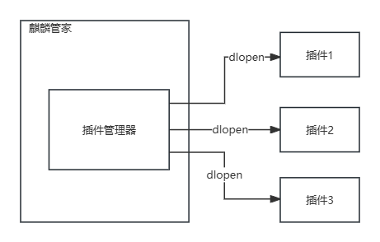

关键技术或算法
麒麟管家的关键技术方案核心在于有效借助于 Linux 下的 dlopen 来实现插件框架的搭建。在此过程中，由专门设立的插件管理器来提供统一化、规范化的接口，各个插件均依据插件管理器所给出的抽象接口进行开发作业。
在实际运行时，由麒麟管家的主框架利用 dlopen 来加载动态库，并执行对动态库中的 connect 函数的调用操作。特别要指出的是，connect 函数会把插件的工厂类进行实例化处理，并将其注册到插件管理器内部。一旦在实际使用中需要启用该插件，插件管理器就会调用与之对应的工厂方法，实例化出具体的插件方法，接着再调用插件中特定的函数，从而完成相关的任务和操作。
例如，在处理高并发的网络请求时，麒麟管家能够依照这样的流程，迅速加载并调用相关的网络优化插件，提升网络请求的处理效率。又如，在进行系统资源的监控和管理时，也能按照这套步骤，及时加载并运用对应的资源监控插件，实现对系统资源的有效掌控。

系统架构描述
UI层：负责与用户进行交互的界面部分；
插件框架：在麒麟管家中使用插件机制将“服务支持”，“故障检测”，“垃圾清理”，“设备管理”和“百宝箱”等内容显示在管家应用中；
后端服务：借助 DBus 服务实现设备信息的获取、日志的收集、垃圾的扫描/清理以及问题反馈的提交等等。
运行所依托的操作系统为 Linux；涉及的基础库，如 libkysdk、Qt、libdbus、libpeony...
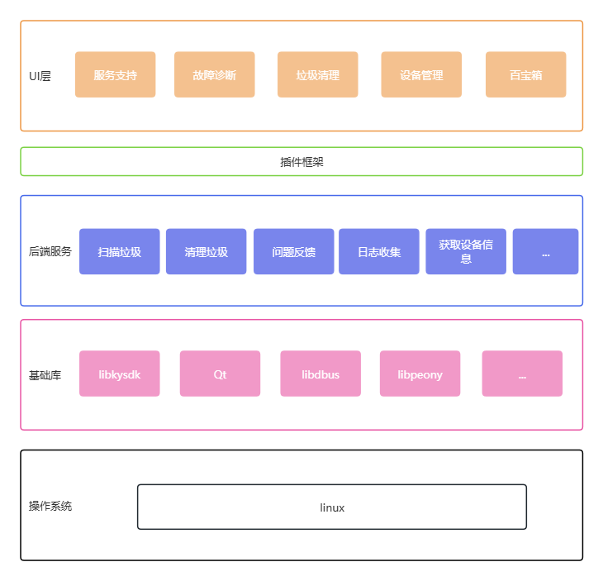

系统关键业务流程说明
麒麟管家启动后，插件管理器（基于插件架构）开始工作。其接口启动对系统内插件的扫描机制，按照既定的搜索路径和识别规则，在系统指定位置搜索可能存在的插件。这些规则包括文件类型、特定标识等，确保能够准确识别插件文件。插件管理器在扫描过程中，会对找到的文件进行初步分析，判断其是否符合插件的格式和要求，过滤掉不符合条件的文件，只保留有效的插件候选。
对于识别出的有效插件，插件管理器通过其接口执行加载操作。这一过程涉及到读取插件文件，并将其加载到管家应用的内存空间中。在加载时，插件管理器会确保插件的加载顺序和依赖关系正确。如果某个插件有依赖的其他插件或库，会先检查这些依赖项是否已经加载，若未加载，则先加载依赖项，以保证插件在运行环境中的完整性和稳定性。
当插件成功加载到管家应用后，系统会调用与插件架构约定好的专门接口来启动初始化流程。这个接口是为了确保每个插件都能在统一的规范下进行初始化，避免因不同插件的初始化方式差异而导致的问题。系统根据插件的类型和功能需求，为插件分配必要的系统资源，如内存、处理器时间等。同时，通过初始化接口为插件配置相应的参数，这些参数决定了插件的运行模式和行为。
插件初始化完成后，系统会从插件的相关信息中提取插件名称。这个名称是插件在管家应用中的标识，具有唯一性和可读性。
整理好的插件名称会被显示在麒麟管家右侧的功能列表中。显示过程中，系统会确保插件名称的显示效果清晰、美观，使用合适的字体、字号和颜色，使插件名称在列表中易于区分。当用户在管家右侧功能列表中选择一个插件名称并进行切换操作时，麒麟管家的用户交互模块会迅速检测到这一操作。这个操作可能是点击、双击或者其他预设的交互方式。
系统根据用户选择的插件，找到对应的插件界面资源。这些资源包括界面布局文件、样式文件、相关的图片和图标等，它们共同构成了插件的完整界面。系统将这些界面资源加载到管家左侧的界面区域，并根据插件界面的设计进行渲染和显示。在显示过程中，会根据设备的屏幕尺寸和分辨率进行自适应调整，确保界面的显示效果良好，各个元素布局合理、美观。
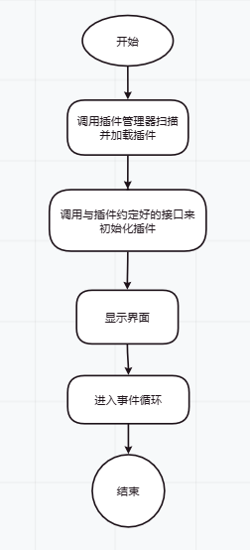
管家关键逻辑流程图

子系统功能设计

管家插件框架设计

功能介绍
插件框架主要需要实现以下这些功能：
- 注册类型
用于注册允许加载的插件类型。
- 获取指定类型所有的插件
获取加载的插件中指定类型的所有插件。
- 加载插件
加载指定路径或指定目录下的所有插件。
- 卸载插件
卸载已经加载的插件。
- 判断插件是否加载
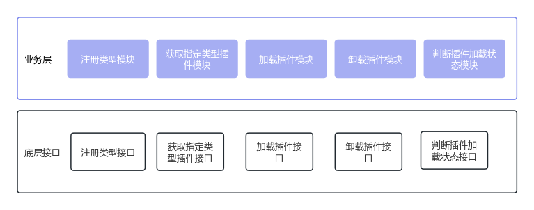

功能实现原理和行为描述
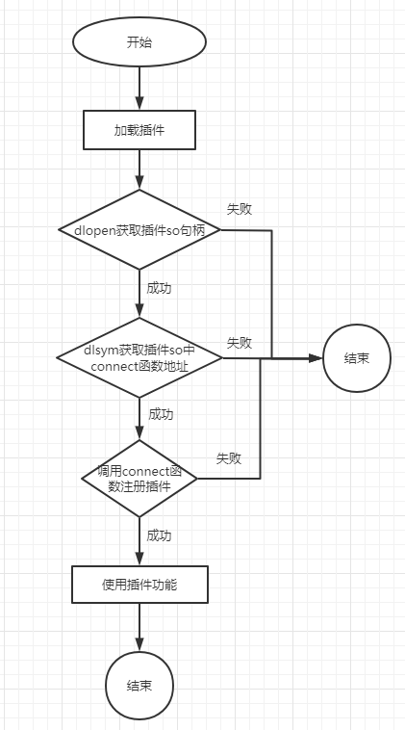
图：插件框架加载插件流程图

插件框架借助于linux下的dlopen来实现插件框架，由插件管理器提供统一的接口，各个插件基于插件管理器提供的抽象接口进行开发。运行时，由麒麟管家主框架通过dlopen来加载动态库，调用动态库中的connect函数。connect函数会将插件的工厂类实例化注册到插件管理器中，当需要使用到该插件时，插件管理器会调用相应的工厂方法，实例出具体的插件方法，在调用插件具体的函数。

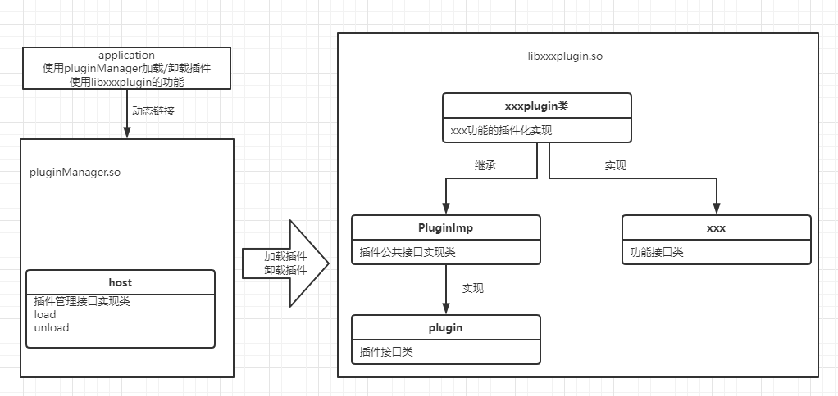
图：插件框架类关系图

外部接口设计
无

内部接口设计
函数名： | name
接口说明： | 麒麟管家插件需要实现的接口，用与向插件管理器返回插件的名字
定义： | virtual std::string name() = 0
参数： | 无
返回值： | 返回插件名字
使用约束： | 无
函数名： | i18nName
接口说明： | 麒麟管家插件需要实现的接口，用与向插件管理器返回插件的中文名字
定义： | virtual std::string i18nName() = 0
参数： | 设置提交问题的模式，存放附件的路径，以及系统信息类别
返回值： | 无
使用约束： | 无
函数名： | description
接口说明： | 麒麟管家插件需要实现的接口，用与向插件管理器返回插件的描述
定义： | virtual std::string description() = 0
参数： | 无
返回值： | 返回插件的描述
使用约束： | 无
函数名： | createWidget
接口说明： | 麒麟管家插件需要实现的接口，用与向插件管理器返回插件的主界面指针
定义： | virtual QWidget *createWidget() = 0
参数： | 无
返回值： | 返回插件的主界面指针
使用约束： | 无

管家服务支持模块设计

功能介绍
麒麟管家服务支持模块旨在为用户提供全面的问题反馈和技术支持渠道，确保用户能够在使用过程中及时获得帮助。主要功能包括：
- 用户问题反馈：用户可以通过此模块提交使用过程中遇到的问题或建议，反馈将被系统自动分类并分发至相关处理团队。
- 在线客服支持：提供实时在线客服功能，用户可以与客服人员直接交流，获取即时帮助。
- 自主服务：用户在遇到问题的时候可以通过发送邮件，拨打电话咨询解决方案，减少等待时间。
- 常见问题解答：内置常见问题（FAQ）数据库，用户可以搜索并浏览已有的解决方案。
- 生态适配中心：提供与麒麟管家相关的硬件和软件适配信息，确保用户的系统环境与管家工具无缝兼容。
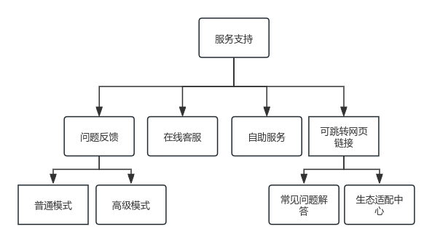

功能实现原理和行为描述
麒麟管家服务与支持模块是麒麟管家系统中的核心组件之一，旨在为用户提供多种形式的技术支持与服务，提升用户在使用过程中的整体体验。该模块通过集成用户反馈、在线客服、自助服务、常见问题解答及生态适配等功能，构建了一个全面、高效的服务支持体系，确保用户在遇到问题时能够迅速获得解决方案。
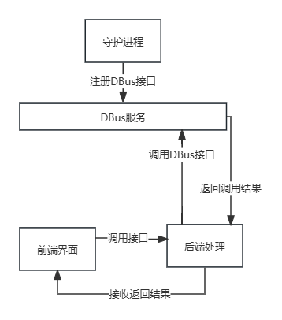
• 用户问题反馈：用户提交反馈后，系统将根据问题类型自动分配至相关的技术支持团队。此过程调用DBus服务，将问题上传到指定平台，对用户反馈内容进行分析和分类。
• 在线客服支持：通过与第三方即时通讯平台集成，实现与客服人员的实时互动。系统支持文本、图片及文件的多种形式交流。
• 自主服务：用户通过在自助服务中获取到联系电话，邮箱地址和微信公众账号等信息。
• 常见问题解答：FAQ数据库采用了基于标签的分类系统，用户可以根据问题类型快速定位相关解答。此外，系统支持根据用户的反馈持续更新和优化FAQ内容。
• 生态适配中心：该模块基于后台数据库，提供用户当前系统环境下的硬件和软件兼容性信息，并推荐适合的驱动和软件版本
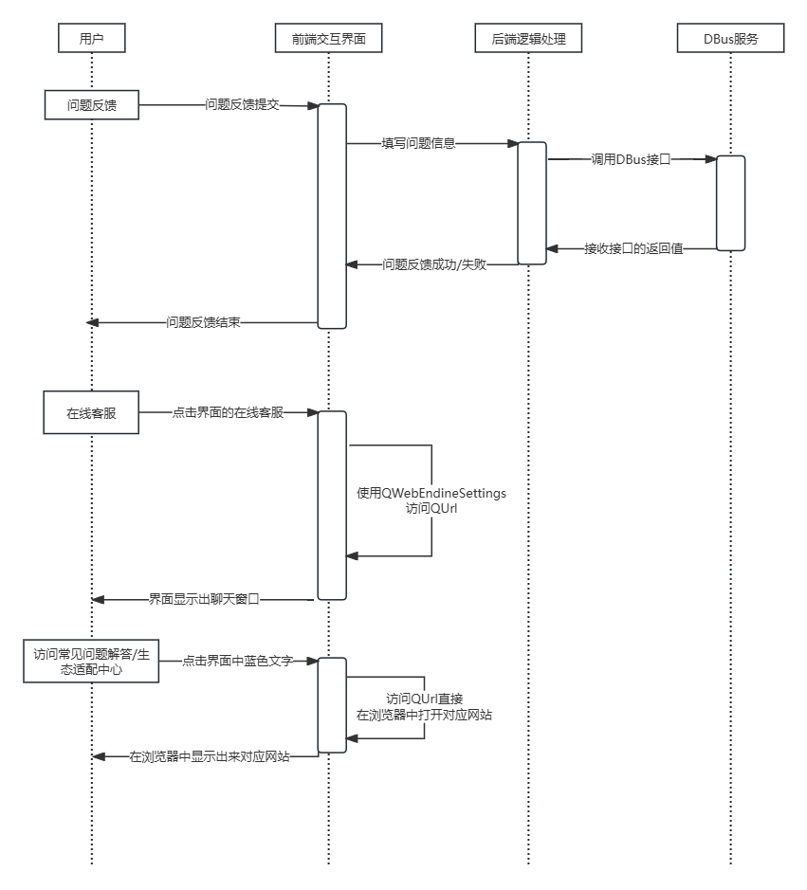

外部接口设计
无

内部接口设计
函数名： | creatBugForZentao
接口说明： | 将问题描述上传到禅道中
定义： | void creatBugForZentao(const QString &title, const QString &type, const QString &name, const QString &number, const QString &key);
参数： | 问题标题，问题类别，用户名，工号，问题标志
返回值： | 无
使用约束： | 无
函数名： | collectionMessage
接口说明： | 收集系统日志文件和一些系统设置
定义： | void collectionMessage(int type, const QString &path, int detailed);
参数： | 设置提交问题的模式，存放附件的路径，以及系统信息类别
返回值： | 无
使用约束： | 无

管家故障检测模块设计

功能介绍
故障检测的重点在于网络故障检测，其间会针对网络硬件配置、网络设置、网络服务、网络文档性以及网络连通性等项目展开检测，同时对网络连接问题予以检测，分析网络状态，查找出潜在的网络故障，并给出修复建议。
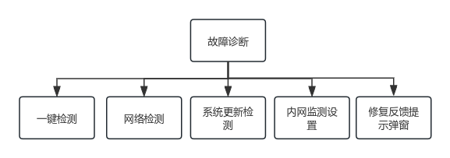

功能实现原理和行为描述
故障检测由前端界面和后端逻辑处理这两个部分构成。故障检测借助调用 kydoctor-server 的 DBus 服务的接口来获取检测项，并通过在 kydoctor-server 的数据库中检索，获取各个检测项当前的状态，从而展开检测并获取检测结果。在检测完成后的修复阶段，同样会调用 kydoctor-server 的 DBus 服务的接口，运用各个检测项对应的修复方案来进行修复操作。与此同时，这种前后端分离的实现方式，在很大程度上实现了代码的解耦，显著增强了代码的健壮性和可维护性。
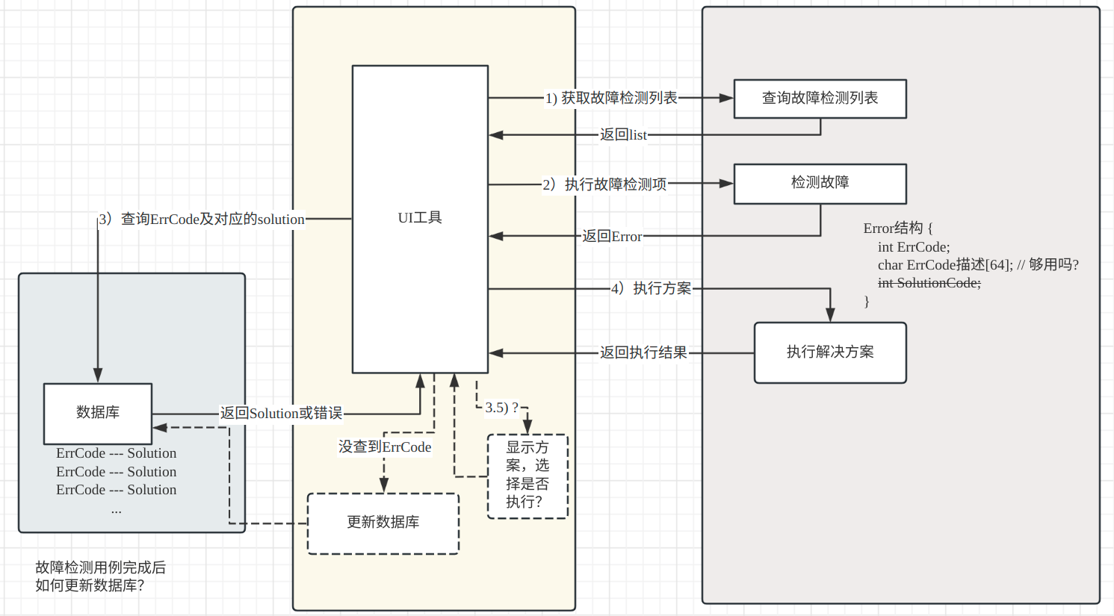

在前端的用户界面（UI）部分，可能会涉及到与诊断流程相关的交互操作。
而后端部分则包含了一整套完整且紧密相连的工作流程。首先是查询诊断列表，以便获取可进行诊断的项目范围。接着返回诊断列表供用户选择具体的诊断项目。在用户选定后，执行相应的故障检测项，并将诊断结果返回给用户。然后查询针对该诊断结果的解决方案，再把解决方案返回给用户。当用户决定执行解决方案时，系统会执行该方案，并最终返回执行结果。
这一系列操作形成了一个闭环的诊断和解决问题的流程，确保了从发现问题、提出方案到执行解决的全过程都能够有序、高效地进行，为系统的稳定运行和问题的及时处理提供了有力保障。
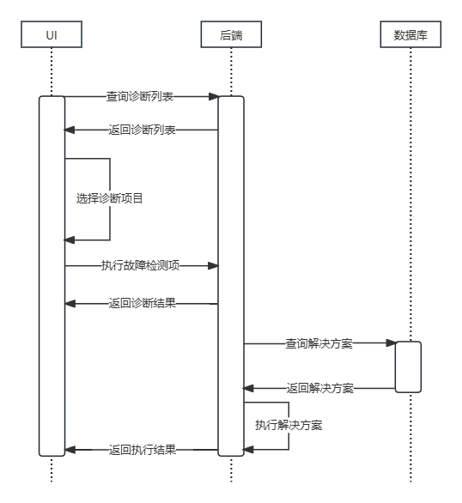

外部接口设计
函数名： | GetCheckList
接口说明： | 获取所有检测项
定义： | GetCheckList(int64 mode) -> String
参数： | 判断检测项，
返回值： | 将检测项的信息以json格式返回
使用约束： | 无
函数名： | GetCheckListNonUniversal
接口说明： | 获取外部错误对应的检测项
定义： | GetCheckListNonUniversal(int64 external_error_code) -> String
参数： | 外部应用传递给麒麟管家的错误码
返回值： | 检测项的信息以json格式返回
使用约束： | 无
函数名： | CheckItem
接口说明： | 每检测完一项，发送一次该信号
定义： | CheckItem(int64 type) -> String
参数： | 检测项类别和携带数据
返回值： | 此接口为异步调用接口，通过绑定信号获取结果，为防止出现DBus调用超时的情况，默认收到信息后立刻回传，返回的信息无特殊含义
使用约束： | 无
函数名： | CheckItemNonUniversal
接口说明： | 检测非通用检测项，得到检测结果（软件商店，系统升级）
定义： | CheckItemNonUniversal(int64 type, String arg) -> String
参数： | 参数检测项类别
返回值： | 此接口为异步调用接口，通过绑定信号获取结果，为防止出现DBus调用超时的情况，默认收到信息后立刻回传，返回的信息无特殊含义
使用约束： | 无
函数名： | RepairItem
接口说明： | 修复错误，得到修复结果
定义： | RepairItem(String repair_items) -> bool
参数： | 以Json格式的多个或一个修复项类别
返回值： | 此接口为异步调用接口，通过绑定信号获取结果，为防止出现DBus调用超时的情况，默认收到信息后立刻回传，返回的信息无特殊含义
使用约束： | 无

内部接口设计
无

管家垃圾清理模块设计

功能介绍
垃圾清理系统主要需要实现以下这些功能:
- 文件扫描
用户在前端界面点击扫描按钮会进行文件扫描，扫描系统中的目录收集垃圾文件，并将结果反馈给用户。
- 清理项选择
在文件扫描结束后，用户可以选择想要清理的垃圾项。
- 垃圾清理
用户选择好清理项后，点击垃圾清理按钮，这时会让用户进行二次确认，用户确认后进行垃圾清理操作。
- 磁盘监控
在后台定时检测日志文件大小和磁盘可用容量大小，当日志文件大小异常或磁盘可用容量不足时，弹窗提醒用户。

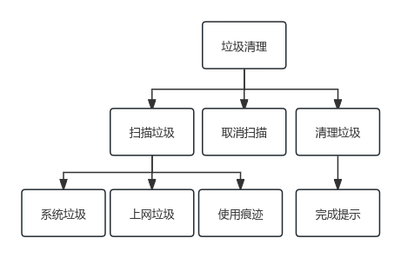

功能实现原理和行为描述
垃圾清理系统由前端界面，后端逻辑处理两部分组成，由于垃圾清理功能需要用到较高权限所以需要较高权限的接口放到守护进程中来实现，守护进程向d-bus服务中注册接口由垃圾清理系统后端来调用，借助系统d-bus服务可以很容易实现进程间的通信。同时，将这部分接口放到守护进程中实现避免了垃圾清理后端拥有较高权限做到了权限隔离。同时，前后端的实现方式也让代码很大程度上解耦，增加了代码的健壮性和可维护性。
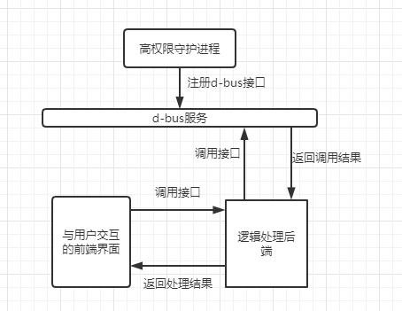
图：垃圾清理系统总体设计图
垃圾清理功能的实现主要分为前后端，前端负责与用户交互，将用户选择的需要清理的选项传递给后端，有后端负责具体的清理操作。垃圾清理主要是扫描和清理系统的一些指定目录。当后端需要高权限时调用d-bus接口来实现提权。
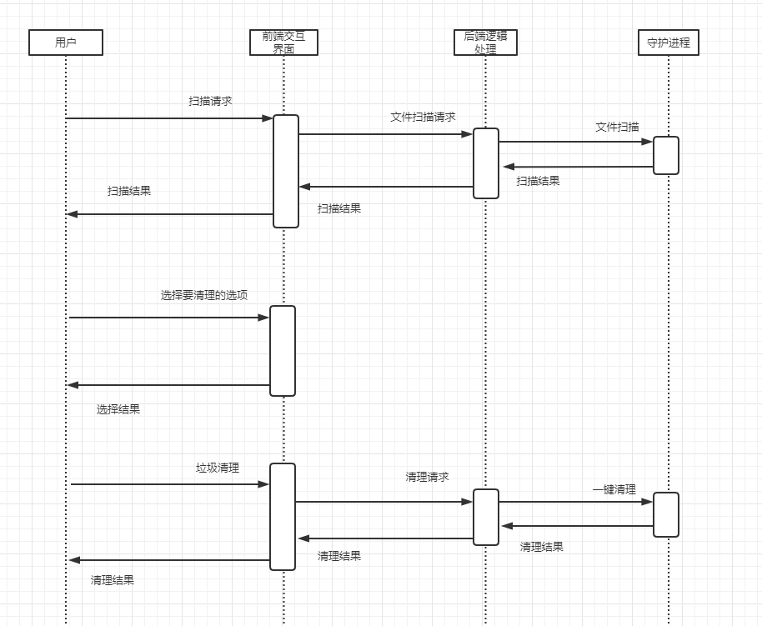
图：垃圾清理系统时序图

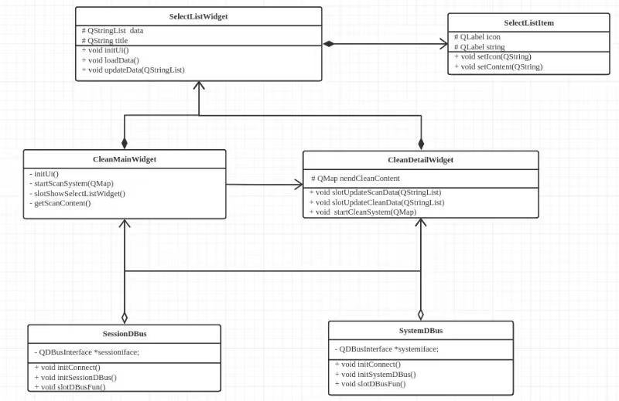
图：垃圾清理系统类图
磁盘监控功能分为 root 级守护进程和 session 级守护进程两部分，root 级守护进程中会启动一个定时任务，当间隔时间到达后会进行检测，如果发现存在异常大小的日志文件或磁盘容量不足时，会发出 dbus 信号。Session 级的守护进程会监听该信号，当接收到该信号后会弹窗提醒用户。用户可根据弹窗选择忽略或进行清理。采用 session 级守护进程进行弹窗可以保证弹窗的样式与当前登录用户所使用的主题风格一致。

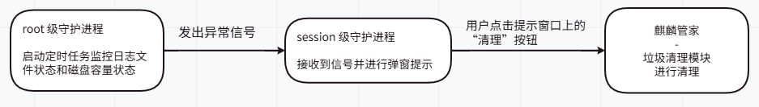
图：磁盘监控功能图

外部接口设计
无

内部接口设计
函数名： | ScanInstallationPackage
接口说明： | 扫描安装包卸载残留
定义： | void ScanInstallationPackage();
参数： | 无
返回值： | 无
使用约束： | 无
函数名： | CleanInstallationPackage
接口说明： | 清理安装包的残留
定义： | void CleanInstallationPackage(QList<quint64> junk_marks);
参数： | 残留标记
返回值： | 无
使用约束： | 无
函数名： | ScanUninstallResidual
接口说明： | 扫描卸载后的安装包卸载残留
定义： | void ScanUninstallResidual();
参数： | 无
返回值： | 无
使用约束： | 无
函数名： | CleanUninstallResidual
接口说明： | 清理卸载后的安装包的残留
定义： | void CleanUninstallResidual(QList<quint64> junk_marks);
参数： | 残留标记
返回值： | 无
使用约束： | 无
函数名： | CleanSystemMemory
接口说明： | 释放系统内存
定义： | void CleanSystemMemory();
参数： | 无
返回值： | 无
使用约束： | 无
函数名： |  | LogFileSizeToplimit
接口说明： |  | 检测到系统存在大小异常的日志文件
定义： |  | LogFileSizeToplimit()
参数： |  | 无
返回值： |  | 无
使用约束： |  | 无
函数名： |  | DiskUsageRateToplimit
接口说明： |  | 检测到系统磁盘容量不足
定义 |  | DiskUsageRateToplimit()
参数： |  | 无
返回值： |  | 无
使用约束： |  | 无

管家设备管理模块设计

功能介绍
设备管理工具主要实现了以下功能：
- 驱动安装功能
用户可以通过界面选择要安装的驱动程序，工具会自动安装所选驱动，无需用户手动操作。
- 驱动更新功能
工具会定期检查是否有新版本的驱动程序可用，并提供更新选项，让用户可以轻松更新驱动。
- 驱动卸载功能
用户可以方便地卸载不再需要的驱动程序，简化系统维护和管理。
- 硬件信息展示功能
工具展示了电脑的基本信息和各硬件设备的详细信息，让用户可以清晰了解自己电脑的配置和硬件情况。
- 热插拔支持功能
工具能够实时响应用户的热插拔操作，提供及时的提示和处理，让用户体验更加流畅和便捷。
- 前端界面功能
工具具有直观友好的前端界面，让用户可以轻松进行操作，提高了用户的使用体验。
这些功能的实现使得设备管理工具成为一款功能全面、操作简单、便捷高效的设备管理软件。
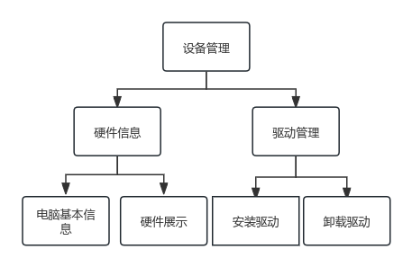

功能实现原理和行为描述

设备管理系统主要设计为前后端分离的形式，前后端分离的设计可以很好的解决前后端分工不均的问题。守护进程1向d-bus服务中注册接口由设备管理系统后端来调用，借助系统d-bus服务可以很容易实现进程间的通信。同时高权限进程2向守护进程1获取USB监听信息，控制对侧边栏的弹窗调用，将两部分部分接口放到守护进程中实现避免了设备管理后端拥有较高权限做到了权限隔离。设备管理系统前端界面用来与用户交互，用户选择需要安装/更新/卸载的驱动，或进如设备页面查看设备信息，由前端调用后端接口安装、卸载、信息刷新等操作，并将结果反馈给前端最后呈现给用户。这种设计方式当界面需要更换是只需对前端进行修改无需改动后端，增加了代码的健壮性与可维护性。
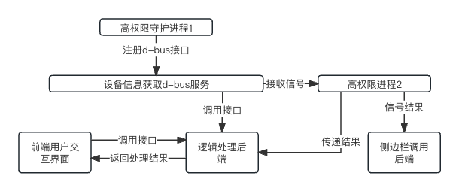
图：设备管理系统设计图

设备管理系统前端负责与用户交互，后端来执行具体的安装卸载，守护进程1实现设备信息的获取和更新，进程2负责对热插拔的响应，用户从前端选择文件后点击安装/卸载按钮后，后端对驱动进行安装/卸载，并通知进程1更新设备信息，同时根据结果调整前端界面展示；当用户进行热插拔时，守护进程1将热插拔的结果发送至进程2，进程2根据结果调用侧边栏dbus展示结果。
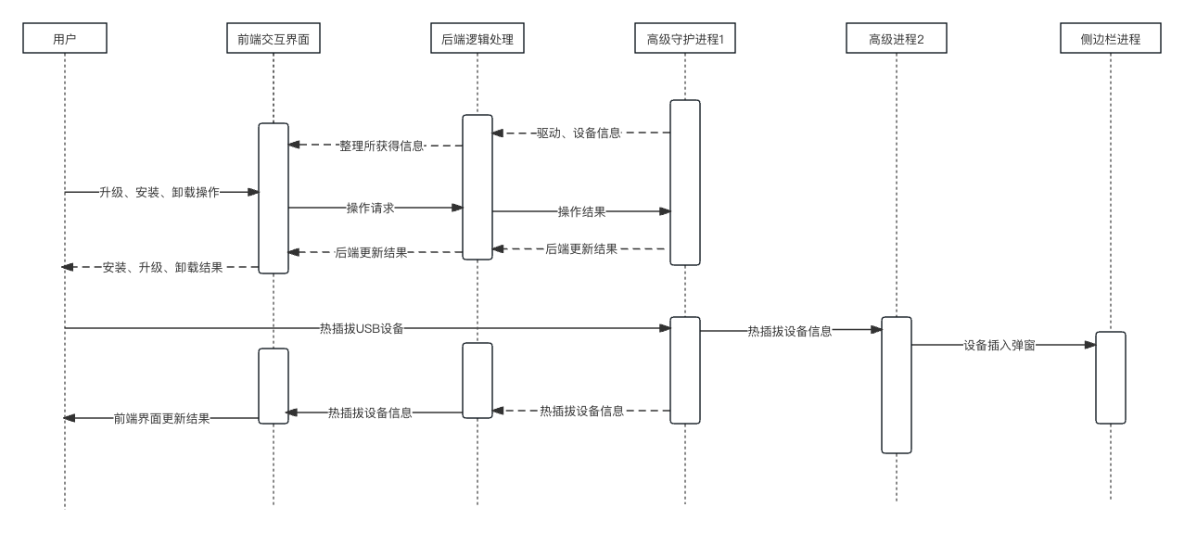
图：设备管理系统流程图

外部接口设计
函数名： | getCpuInfo
接口说明： | 获取本机CPU的相关信息。
定义： | QString getCpuInfo();
参数： | 无
返回值： | CPU厂商、型号、主频、架构、核心数、cpu线程数、对虚拟化的支持、缓存容量、制程工艺
使用约束： | 无
函数名： | getMemoryInfo
接口说明： | 获取本机所有内存条列表
定义： | QStringList getMemoryInfo();
参数： | 无
返回值： | 内存条厂商、名称、型号、真实时钟频率、内存容量、内存类型、生产日期、通道数
使用约束： | 无
函数名： | getMotherboardInfo
接口说明： | 获取当前主板的相关信息。
定义： | QString getMotherboardInfo();
参数： | 无
返回值： | 主板制造商、主板名称、主板版本、型号、南桥、北桥、BIOS制造商、BIOS版本、BIOS日期
使用约束： | 无
函数名： | getGpuInfo
接口说明： | 获取当前显卡的相关信息。
定义： | QStringList getGpuInfo();
参数： | 无
返回值： | 显卡厂商、型号、物理ID、设备版本、时钟频率、显卡数据宽度、总线地址、显存大小(lspci -v -s [总线地址])
使用约束： | 无
函数名： | getSoundcardInfo
接口说明： | 获取当前声卡的相关信息。
定义： | QStringList getSoundcardInfo();
参数： | 无
返回值： | 声卡厂商、型号、驱动、总线地址、时钟频率
使用约束： | 无
函数名： | getDiskInfo
接口说明： | 获取当前硬盘的相关信息。
定义： | QStringList getDiskInfo();
参数： | 无
返回值： | 硬盘名称、容量、接口类型、传输速度、缓存大小、使用时间、通电次数、标准(ACS-3\NVM Express 1.2)
使用约束： | 无
函数名： | getNetworkcardInfo
接口说明： | 获取当前网卡的相关信息。
定义： | QStringList getNetworkcardInfo();
参数： | 无
返回值： | 网卡名称、网卡类型、厂商、MAC地址
使用约束： | 无
函数名： | getMonitorInfo
接口说明： | 获取当前显示器的相关信息。
定义： | QStringList getNetworkcardInfo();
参数： | 无
返回值： | 显示器厂商、信号、尺寸、显示比例、最大分辨率、出厂日期
使用约束： | 无
函数名： | getMonitorInfo
接口说明： | 获取当前显示器的相关信息。
定义： | QStringList getNetworkcardInfo();
参数： | 无
返回值： | 显示器厂商、信号、尺寸、显示比例、最大分辨率、出厂日期
使用约束： | 无
函数名： | getBluetoothInfo
接口说明： | 获取当前蓝牙的相关信息。
定义： | QStringList getBluetoothInfo();
参数： | 无
返回值： | 显示器厂商、名称、连接模式、连接策略、总线、SCO MTU、ACL MTU、数据包类型、特征
使用约束： | 无
函数名： | getUpgradeableInfo
接口说明： | 获取当前可安装/升级驱动的硬件设备信息。
定义： | QStringList getNetworkcardInfo();
参数： | 无
返回值： | 设备类型、设备名称、当前驱动版本、预安装驱动包大小
使用约束： | 无

内部接口设计
函数名： | installDriver
接口说明： | 获取当前可安装/升级驱动的硬件设备信息。
定义： | bool installDriver(DriverInfo driver);
参数： | DriverInfo其中包含设备名称，设备对应的驱动相关信息（驱动名称，版本，预计安装的安装包大小）
返回值： | 驱动包安装结果
使用约束： | 无
函数名： | uninstallDriver
接口说明： | 获取当前可卸载驱动的硬件设备信息。
定义： | bool uninstallDriver(DriverInfo driver);
参数： | DriverInfo其中包含设备名称，设备对应的驱动相关信息
返回值： | 驱动包卸载结果
使用约束： | 无

管家百宝箱模块设计

功能介绍
百宝箱用于存放各种各样的小工具，点击相应的工具界面可以启动工具。
百宝箱中含有找出占用磁盘空间的大文件可以进行系统瘦身、查看磁盘占有可视化工具的磁盘使用情况分析器、D-Bus调试的图像化工具D-Feet、评估网络性能和带宽的网带宽管测试工具、显示网络数据传输路径的网络路由跟踪工具和抓取分析网络数据包的网络数据包抓取工具等等。百宝箱内的小工具通过不同属性进行分类显示，并增加了搜索框便于用户搜索工具。
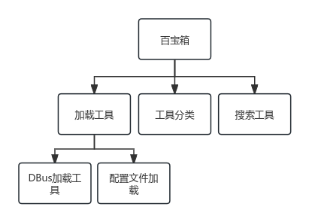

功能实现原理和行为描述
在百宝箱初始化时，通过conf配置文件的Categories字段和通过DBus的接口QueryAllApps读取json中的app_type字段，获取到小工具类别。在界面显示获取到的工具类别，并将所有小工具按类别分类显示，点击不同类别可显示对应类别小工具
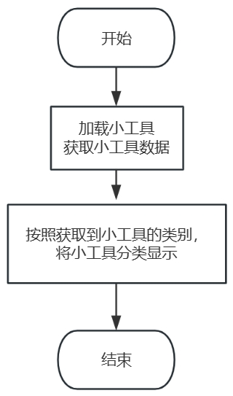

麒麟管家百宝箱先读取（/usr/share/kylin-os-manager/plugins/tool-box/plugins）路径下的（.conf)文件，从conf的配置文件中获取小工具的信息，再使用DBus（com.kylin.treasurebox）的QueryAllApps的接口读取Json数据序列，将Json数据解析出小工具的信息。将所有的小工具信息插入到百宝箱窗口中显示出来。
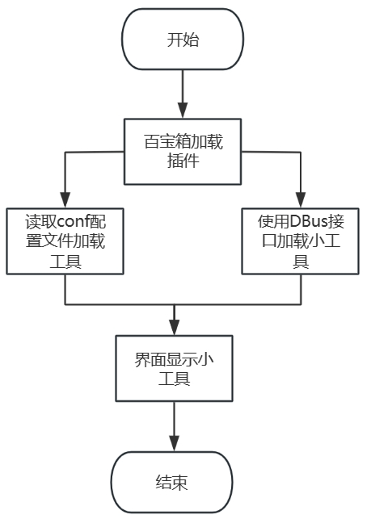
在修复类工具完成修复后，界面显示问询弹窗，弹窗两个按钮“问题反馈”和“已修复”，点击问题反馈按钮问询弹窗关闭，界面跳转到管家-服务与支持-问题反馈界面；点击已修复按钮问询弹窗关闭。
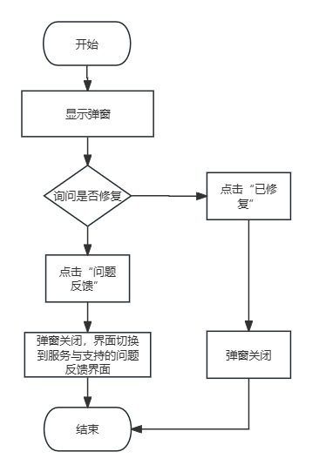

在使用百宝箱中的搜索框进行内容输入时，可以针对各个不同类别的工具展开搜索。具体而言，在搜索过程中主要是针对小工具的名称进行搜索过滤。这样能够更加精准地定位到所需的小工具。同时，还可以通过选择不同的标签来查看通过搜索得出的小工具。不同的标签可以帮助进一步细化搜索结果，更快速地找到符合自己需求的特定小工具。
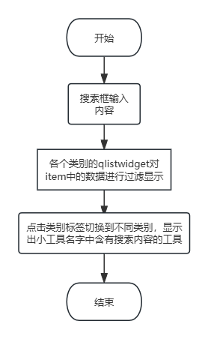

外部接口设计

函数名： | QueryAllApps
接口说明： | 查询所有可用于当前系统的小工具
定义： | QString QueryAllApps();
参数： | 无
返回值： | 所有可用的小工具数据组成的json数组字符串，当获取到小工具的数据返回小工具的信息数据，当未获取到小工具的返回的空字符串
使用约束： | 无
函数名： | ExecApp
接口说明： | 根据uuid执行小工具，并通过ExecAppFinished信号通知执行结果
定义： | void ExecApp(const QString& in_uuid);
参数： | 小工具的唯一标识符uuid
返回值： | 无
使用约束： | 无
函数名： | IsAppRunning
接口说明： | 通过uuid查询内部线程安全的map，如果该map中可查询到该uuid，则小工具正在执行，否则未执行
定义： | bool IsAppRunning(const QString& in_uuid);
参数： | 小工具的唯一标识符uuid
返回值： | true：正在执行, false: 未执行
使用约束： | 无
函数名： | ExecAppFinished
接口说明： | DBus信号，通过该信号通知麒麟管家小工具执行的结果
定义： | void ExecAppFinished(const QString& out_uuid, const QString& out_ret);
参数： | 小工具uuid，由执行结果码和结果描述组成的json字符串
返回值： | 无
使用约束： | 无

内部接口设计
函数名： | CreateToolsFromConfFile
接口说明： | 从/usr/share/kylin-os-manager/plugins/tool-box/plugins路径中读取后缀为conf的文件中的小工具的信息数据
定义： | void CreateToolsFromConfFile();
参数： | 无
返回值： | 无
使用约束： | 无
函数名： | CreateToolsFromDBus
接口说明： | 通过调用DBus（com.kylin.treasurebox）的QueryAllApps的接口，解析返回的Json数据序列中的小工具的信息数据
定义： | void CreateToolsFromDBus();
参数： | 无
返回值： | 无
使用约束： | 无

数据库（数据模型）设计（可选）

系统非功能性设计

系统可靠性/可用性需求设计

FMEA设计
当系统出现与业务不符的情况是，主要是以弹窗的形式进行提醒，会展现到界面上来。

冗余设计
管家属于应用软件，无负载压力，无需过载设计

故障管理设计
插件框架在运行过程中会输出关键操作日志，以及运行产生的各种错误信息，警告信息和其他的提示信息，当发生异常时通过日志形成完整的证据链，可以根据时间、日志类型等搜索相关的故障信息，主要依据日志进行定位分析。

故障检测
管家出现故障时，主要以错误弹窗的方式来体现到界面上。

故障定位
为了确定故障根源，常常需要测试，调试等数据结合起来进行分析。故障定位的主要手段主要有诊断、试运行及软件检查，其中非常有效的故障诊断手段，通过日志发现问题线索，定位故障。
麒麟管家在运行过程中会打印关键操作日志，以及程序产生的各种错误信息，警告信息和其他的提示信息，当发生异常时通过日志形成完整的证据链，可以根据时间、日志类型等搜索相关的故障信息，主要依据日志进行定位分析。

故障恢复
一个软件发生故障需要恢复，是一个常见的场景。经常发生在强制重启、异常关机、软件冲突、误删文件等事件后，此时我们主要通过重装deb包的方式来进行恢复。

过载控制设计
麒麟管家采用单例的设计方式，同一个用户只能启动一次，当再次启动时会置顶已启动的窗口。来防止启动多个麒麟管家应用。

人因差错设计
麒麟管家的人因差错设计，主要针对人机交互接口错误的防护及回退，系统运行过程中人机交互主要通过界面的方式。麒麟管家通过界面来引导用户操作，可以很大程度上避免出错，对于低危操作提示及二次确认等。

故障预测预防设计
麒麟管家属于应用软件，暂不覆盖此设计。

升级不中断业务设计
麒麟管家属于应用软件，暂不覆盖此设计。

安全、韧性和隐私需求设计

系统安全可信设计目标
麒麟管家安全可信设计目标如下：
- 认证与权限控制
当用户执行低危操作时会对用户进行鉴权，并且用户界面以普通用户权限运行，通过systembus和polkit进行权限控制。
- 数据保护
系统安全保护组件目标要保证数据不被泄露、不被窃取。数据的安全保护一般从三个阶段去实现，1、数据的安全存储，2、数据的安全传输，3、前两种方式所使用的的秘钥安全
- 隐私保护
从客体重用、应用网络控制、外设管控和用户私有数据保护四个方面对系统隐私进行深入而全面的保护。

认证与权限控制设计

设计思想
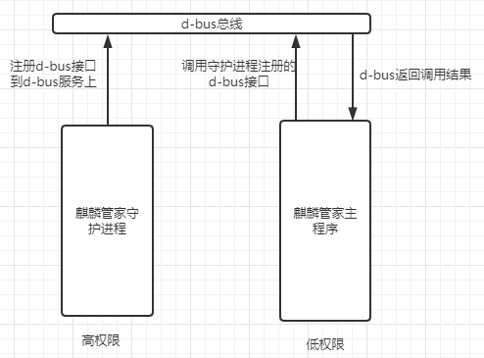
图：认证与权限控制设计图
麒麟管家权限控制主要依靠的是系统的d-bus服务和polkit验证机制。麒麟管家将高权限的接口放在守护进程中实现，然后借助系统的d-bus服务将接口注册进去，当普通用户程序想要调用高权限的d-bus接口时，需要进行polkit身份验证，只有身份校验通过才可以调用接口。通过系统的d-bus和polkit来实现认证与权限的控制

功能介绍
麒麟管家采用systembus + polkit的方式来进行认证与权限控制， polkit 是一个应用程序级别的工具集，通过定义和审核权限规则，实现不同优先级进程间的通讯：控制决策集中在统一的框架之中，决定低优先级进程是否有权访问高优先级进程。 polkit 在系统层级进行权限控制，提供了一个低优先级进程和高优先级进程进行通讯的系统。和 sudo 等程序不同，Polkit 并没有赋予进程完全的 root 权限，而是通过一个集中的策略系统进行更精细的授权。d-bus是一种高级的进程间通信机制，借助于d-bus可以实现各种复杂的进程间通信任务。

功能实现原理和行为描述
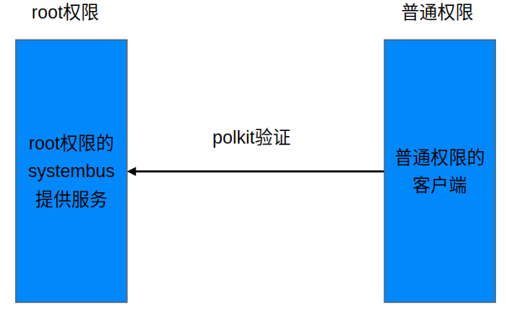

图：认证与权限控制原理图
麒麟管家借助于systembus的方式来实现对高权限的控制，systembus是以root权限运行的进程，可以向外提供root权限的接口。当普通权限的进程需要执行root操作时，可以调用dbus接口，来完成相应的操作。当调用时会要求验证身份，身份验证通过后即可调用接口。

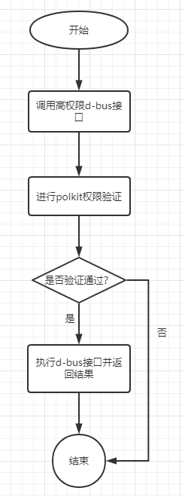

图：权限认证流程图

系统可信保护设计
不涉及2403及2403u1版本需求和改动，本次概要暂不覆盖。

设计思想

功能介绍

功能实现原理和行为描述

安全隔离设计
麒麟管家未涉及高安全要求场景，暂不覆盖此设计。

设计思想

功能介绍

功能实现原理和行为描述

数据保护设计
麒麟管家不涉及敏感数据的存储安全且不涉及2403及2403u1版本需求和改动，暂不覆盖此设计。

设计思想

功能介绍

功能实现原理和行为描述

韧性设计
麒麟管家不涉及设备操作、IO读写、外部和网络交互场景，暂不覆盖此设计。

设计思想

功能介绍

功能实现原理和行为描述

安全管理设计
麒麟管家不涉及针对系统自身安全形势的记录、监管、处置的设计，暂不覆盖此设计。

设计思想

功能介绍

功能实现原理和行为描述

安全部署设计
麒麟管家未涉及到系统安全加固设计，系统组网安全设计，暂不覆盖此设计。

设计思想

功能介绍

功能实现原理和行为描述

隐私保护设计
麒麟管家不收集用户信息，对于要存储的敏感信息会进行加密存储，来保护重要数据。

设计思想

功能介绍

功能实现原理和行为描述

系统生命周期需求设计（DFLC）（可选）

产品系统生命周期设计

兼容性设计

功能接口兼容性
为了确保麒麟管家在不同版本更新迭代中的平稳过渡，功能接口的兼容性设计至关重要。功能接口兼容性主要关注以下几个方面：
- 向后兼容性：麒麟管家在升级到新版本时，必须确保现有的功能接口保持不变，以便已有的应用和插件能够继续正常运行。任何新增或修改的接口都应尽可能保持与旧接口的兼容，以避免因接口变动而导致应用崩溃或功能异常。
- 接口版本管理：对于有必要进行改动的接口，采用接口版本管理机制。例如，当某个接口的行为或参数需要重大改变时，创建一个新的版本而不是直接修改现有的接口。这样可以让旧版本的应用继续使用旧接口，而新版本的应用则可以使用新接口。通过这种方式，保证不同版本的接口可以共存，避免兼容性问题。
- 接口测试与验证：在每次更新或发布新版本时，必须对所有接口进行全面的回归测试，以确保新版本的接口仍然支持旧版本的功能。测试应涵盖接口的各种调用场景，包括正常使用、边界条件以及可能的异常情况。
- 文档与支持：提供详尽的接口使用文档，包括接口的参数说明、返回值描述、使用示例等。对于新版接口的发布，应及时更新文档，并提供旧接口向新接口迁移的指南。此外，通过社区和技术支持渠道，为开发者提供帮助，确保他们能够顺利适应接口变更。
通过以上措施，麒麟管家的功能接口能够在不同版本之间保持良好的兼容性，确保用户和开发者能够在版本升级过程中获得一致、可靠的体验。

配置文件兼容性
为了确保麒麟管家在版本升级或环境变更时能够平稳过渡，配置文件的兼容性设计是关键的一环。麒麟管家使用的配置文件路径包括系统级配置文件路径 /etc/kylin-os-manager/kylin-os-manager-plugin.ini 和用户级配置文件路径 ~/.kylin-os-manager/kylin-os-manager-plugin.ini。在进行配置文件兼容性设计时，需要考虑以下几个方面：
1. 向后兼容性
配置文件的格式和内容在不同版本之间必须保持向后兼容性。这意味着新的版本应能够识别和正确解析旧版本的配置文件，即使新版本引入了新的配置项或更改了默认值。旧配置文件中的未使用或废弃项不会导致解析错误。
2. 配置文件的层次结构
麒麟管家支持系统级和用户级配置文件，确保两者之间的兼容性至关重要。系统级配置文件位于 /etc/kylin-os-manager/kylin-os-manager-plugin.ini，用于定义全局设置，影响所有用户。用户级配置文件位于 ~/.kylin-os-manager/kylin-os-manager-plugin.ini，用于定义用户特定的设置。系统在启动时首先加载系统级配置文件，然后加载用户级配置文件，后者中的配置项会覆盖前者中的相应设置。这种层次结构确保了配置的灵活性，同时允许不同用户在同一系统上拥有个性化的配置。
3. 配置文件的版本管理
为了解决配置文件格式可能发生的变化，每个配置文件应包含一个版本号标识。新版本的麒麟管家在启动时会检查配置文件的版本号，并根据需要进行升级或转换操作。如果发现旧版本的配置文件，新版本的系统将自动转换旧配置项，生成与新版本兼容的配置文件，并将原始文件备份，以防回滚或参考。
4. 配置项的废弃与新增
在系统迭代过程中，某些配置项可能会被废弃或新增。废弃的配置项在新版本中应被标记为“已废弃”，并在文档中清晰说明。尽管这些废弃项在新版本中不会起作用，但为了兼容性考虑，系统依然会加载它们并发出相应的警告信息。新增的配置项则需要有合理的默认值，以确保在旧配置文件中缺少这些项时，管家仍能正常运行。
5. 配置文件的文档支持
每个版本发布时，应提供详尽的配置文件说明文档，解释每个配置项的用途、默认值及其兼容性要求。对于版本升级过程中的配置文件变化，还应提供迁移指南，帮助用户和管理员顺利过渡到新版本。
通过以上措施，麒麟管家能够在配置文件格式或内容变化时，仍然保持高度的兼容性，确保用户和管理员在升级和配置时能够获得一致、稳定的体验。

数据文件兼容性
麒麟管家无数据库及本地数据存储暂不覆盖此设计。

性能优化设计

I/O优化
目标: 减少 I/O 操作的等待时间，提高系统的整体性能。
策略:
- 异步 I/O: 使用异步 I/O 操作，避免阻塞的 I/O 调用，提高处理效率。
- 批量处理: 对频繁的 I/O 操作进行批量处理，减少系统调用次数。
- 磁盘优化: 使用固态硬盘（SSD）或其他快速存储设备，减少磁盘 I/O 延迟。

代码优化
目标: 提高代码的执行效率，减少资源消耗。
策略:
- 算法优化: 使用高效的数据结构和算法，减少计算复杂度。
- 编译优化: 使用编译器优化选项，生成高效的可执行代码。
- 代码重构: 定期进行代码重构，消除冗余和低效的代码逻辑。

技术风险
无

尚待解决的问题
无

需求追溯
序号 | 产品需求ID | 需求描述 | 概要设计编号
1 | 26433 | telnet端口探测 | 3.6
2 | 26434 | traceroute网络路由跟踪 | 3.6
3 | 26436 | d-feet图形化DBUS接口查询 | 3.6
4 | 26437 | iperf网络性能测试 | 3.6
5 | 26438 | baobab磁盘占用分析 | 3.6
6 | 26439 | arping IP冲突检测 | 3.6
7 | 26449 | 百宝箱小工具支持下载模式(非默认集成) | 3.6
8 | 26450 | 百宝箱小工具支持查看帮助 | 3.6
9 | 26451 | arping IP冲突检测-封装图形化界面 | 3.6
10 | 26452 | iperf网络性能测试-封装图形化界面 | 3.6
11 | 26453 | telnet端口探测-封装图形化界面 | 3.6
12 | 26454 | traceroute网络路由跟踪-封装图形化界面 | 3.6
13 | 26455 | tcpdump抓包调试工具-封装图形化界面 | 3.6
14 | 26456 | tcpdump抓包调试工具 | 3.6
15 | 26544 | 【清理类】系统日志 | 3.4
16 | 26545 | 【清理类】系统缓存(内存) | 3.4
17 | 26546 | 【清理类】微信 | 3.4
18 | 26547 | 【清理类】卸载后的应用配置与缓存清理 | 3.4
19 | 26548 | 【硬件驱动类】自动匹配安装驱动包 | 3.5
20 | 26549 | 【硬件驱动类】升级驱动包 | 3.5
21 | 26550 | 【硬件驱动类】卸载驱动包 | 3.5
22 | 26551 | 【硬件驱动类】硬件信息显示 | 3.5
23 | 26552 | 【其他】系统瘦身 | 3.6
24 | 26553 | 【咨询】常见问题知识库 | 3.2
25 | 26554 | 【咨询】适配查询 | 3.2
26 | 27085 | 清理企业微信接收到的文件 | 3.4
27 | 27086 | 清理QQ接收到的文件 | 3.4
28 | 27091 | 外网下，一键执行命令sudo apt update回车更新源 | 3.6
29 | 27094 | 支持添加文件夹粉碎 | 3.6
30 | 27095 | 百宝箱支持将小工具添加桌面快捷方式 | 3.6
31 | 27607 | 百宝箱插件机制改造 | 3.6
32 | 27608 | 百宝箱支持分类筛选 | 3.6
33 | 27609 | 管家新增收集用户使用体验功能 | 3.6
34 | 31863 | 系统瘦身支持查找重复文件 | 3.6
35 | 31865 | 麒麟管家-百宝箱分类或筛选优化 | 3.6
36 | 31855 | 监控日志目录和磁盘状态，异常时提示用户清理，避免爆盘 | 3.4

词汇表（可选）

其它说明
无

参考资料清单

